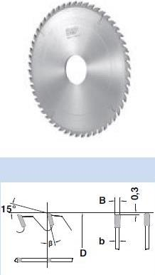

Код из 1С | Артикул | Наименование/ Бренд/  Поставщик | Габариты,  Д*Ш*В  мм | Масса,  гр | Материал | Место установки/Назначение
F0037581 | 6015002 | Пила дисковая 300*4,4/3,0*30 Z=72 WZ (BSP) | 300*4,4/3,0*30 Z=72 WZ | 1500 | металл | Форматно-раскроечные станки/ раскрой различных материалов
 |  | BSP (Италия)

